3. Соединяем нитки черного цвета, согнув их пополам. С одной стороны, ближе к краю, крепко связываем нитки красного, черного цветов, формируя хвост снегиря.  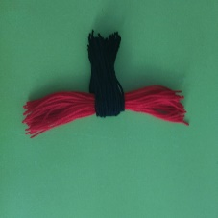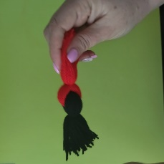  4. Под красные нити кладем пучок ниток серого цвета. Красные нити загибаем так, чтобы серые нитки оказались «внутри» красных. Крепко связываем черные, красные нити, продолжая формировать хвост птицы.  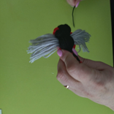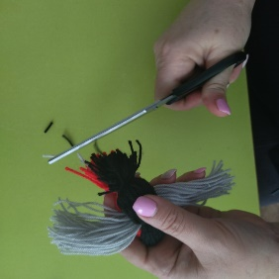  Давайте познакомимся    Родилась 24 сентября 1974 года  Образование: Педагогический колледж г. Орска – 2001 г.  Стаж педагогической работы – 26 лет  Цель мастер – класса:  познакомить педагогов с одним из способов изготовления игрушки из подручного материала. | 5. Готовые глазки приклеиваем.  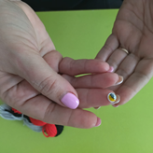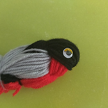  6. Крепко связываем сверху серые нитки (крылья) вместе с красными и черными нитями, продолжая формировать хвост. Обрезаем длинные нитки на хвосте снегиря. Вставляем клюв (семечку).  Готовые глазки приклеиваем.  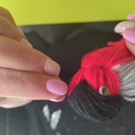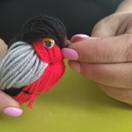  Вот такие очаровательные снегири получились!  Во многих странах верят, что снегирь – защитник и помощник людей. Так пусть же и наши снегири принесут всем людям удачу в наступившем новом году!  Задачи:  Развивать воображение, мышление и внимание, - формировать словарный запас и активизировать речевые функции; - для родителей это возможность интересно провести со своим ребёнком время посредством занятий творческой деятельностью по созданию рукотворной игрушки.  Методы и приемы:  Наглядный, практическая деятельность, использование художественной литературы (Стихотворение о снегире, легенды о птице).  Материалы и оборудование:  Плотный картон;  шерстяные нити красного, черного, серого цветов;  крупные семечки, готовые глазки;  ножницы, салфетка.  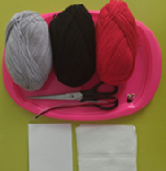 | Муниципальное бюджетное дошкольное образовательное учреждение «Детский сад общеразвивающего вида с приоритетным осуществлением деятельности по физическому направлению развития детей №14 «Буратино» г. Медногорска»  Мастер – класс  «Снегирь из шерстяных ниток»  Додонова  Юлия Константиновна  Воспитатель МБДОУ №14 «Буратино» г. Медногорска http://buratino-ds.ucoz.net  г. Медногорск 2023  Модель мастер – класса:  мастер класс – презентация  2 часть мастер – класса  Изготовление снегиря.  1. Берём картонку размером 10 см. на 15 см. и обматываем ее поочередно черной, серой, красной нитью. Делаем равное количество витков для каждого цвета.  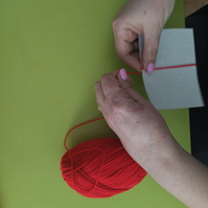  2. Разрезаем нитки с одной стороны. Аккуратно расправляем  нити. На пучок ниток красного  цвета кладем нити черного цвет и крепко связываем нити посередине.  